**Tarea del Mapa de Sitio para el proyecto Final**

**Pagina Web de una Aerolinea o Linea Aerea**

Índice

**Mapa del sitio de la web principal2**

**Mapa del sitio para la zona de administración general (Opcional)**3

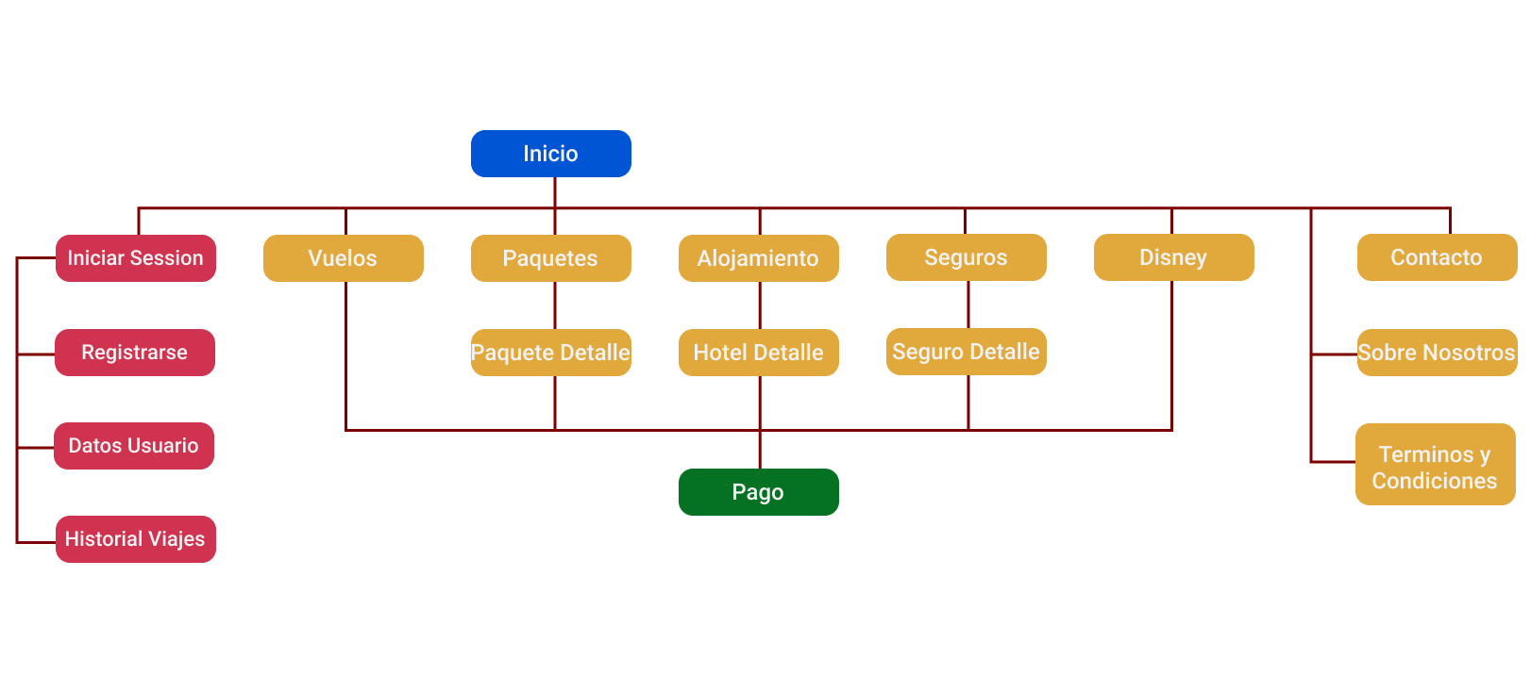**SiteMap de la web principal**

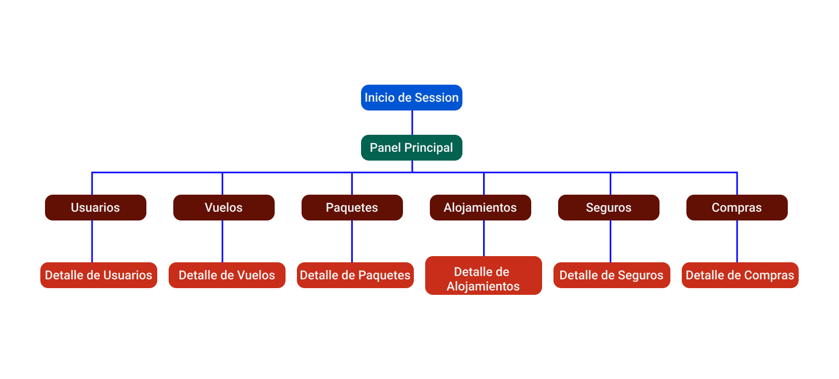**SiteMap de la zona de Administración General (Opcional)**